SCHELL Betätigungsknopf Auf/Zu 90° VITUS, chrom

SCHELL

Eigenschaften

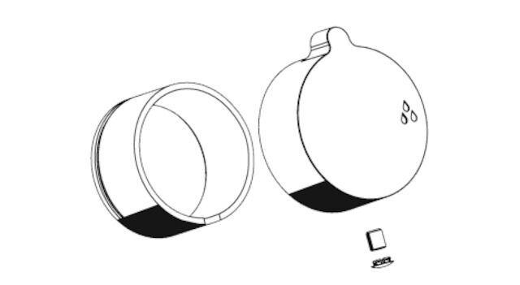

GTIN:

4021163160000

HAN:

231040699

Ausführung

Drehknopf

Oberfläche

verchromt

Werkstoff

Messing

Grundfarbe

silber

Temperaturanzeige

ohne

Produktserie

VITUS